Hej Slottsfruboende!

Om du undrar vad det är för några som knackar på våra tegelväggar, så kommer här en förklaring
För några år sedan påbörjades fasadrenovering inom brf Slottsfrun, av olika anledningar avbröts arbetet.
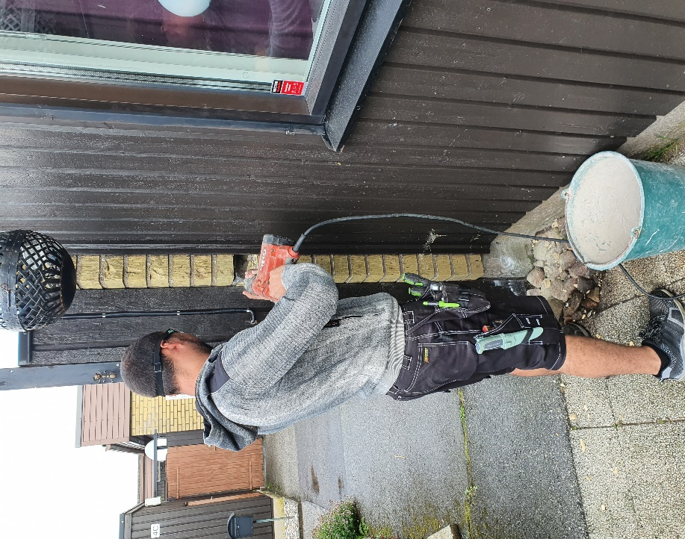
Under 2021 anlitade vi en entreprenör, som i första etappen gjorde färdigt träpanelerna. Det innebar att man fortsatte och slutförde arbetet med att ersätta dåliga paneler och måla det som inte blivit klart.
I år har vi anlitat samma firma för att slutföra renoveringen av tegelväggarna som fått stryk under vintrarna och där tegelstenar frusit sönder. Trasiga tegelstenar ersätts med nya stenar. I nästa etapp kommer entreprenören att göra om fogarna mellan stenarna, så att vatten inte skall komma in i tegelstenarna och ”frostspränga” dem.

Med varma sommarhälsningar
Styrelsen brf Slottsfrun

